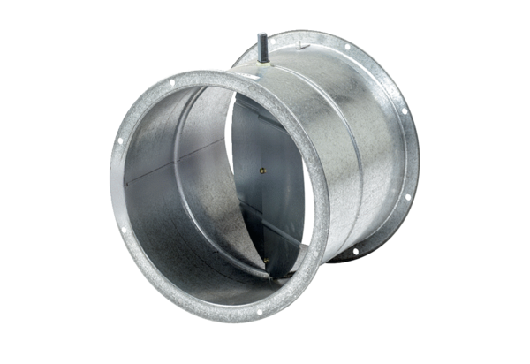Žaluzina, servomotor VE 60Jedinica za pakiranje: 1 komAsortiman: C
Broj artikla: 0093.0290Proizvođač: MAICO

